- 所属期：时间可以筛选


资产：一个固定字段。
行次：只是序号排列。
年初数：根据第一点筛选时间前一年最后一天的数据
期末数：根据第一点筛选时间中结束时间的数据
例如：2018年3月1日-2018年3月31日
年初数：指的是2017年12月31日之前的累计数（注：当年的年初数是不变的）
期末数：指的是2018年3月31日之前的累计数
.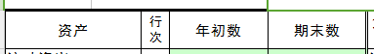

3.
资产表部分/负债和所有者权益，添加功能就是手动添加，添加的数据体现在资产
流动资产：是个固定，所属下级科目体现在下面
货币资金，在资产表部分中添加后自动识别在资产负债表中，
例如，添加了货币资金，呈现的就是货币资金
。。。
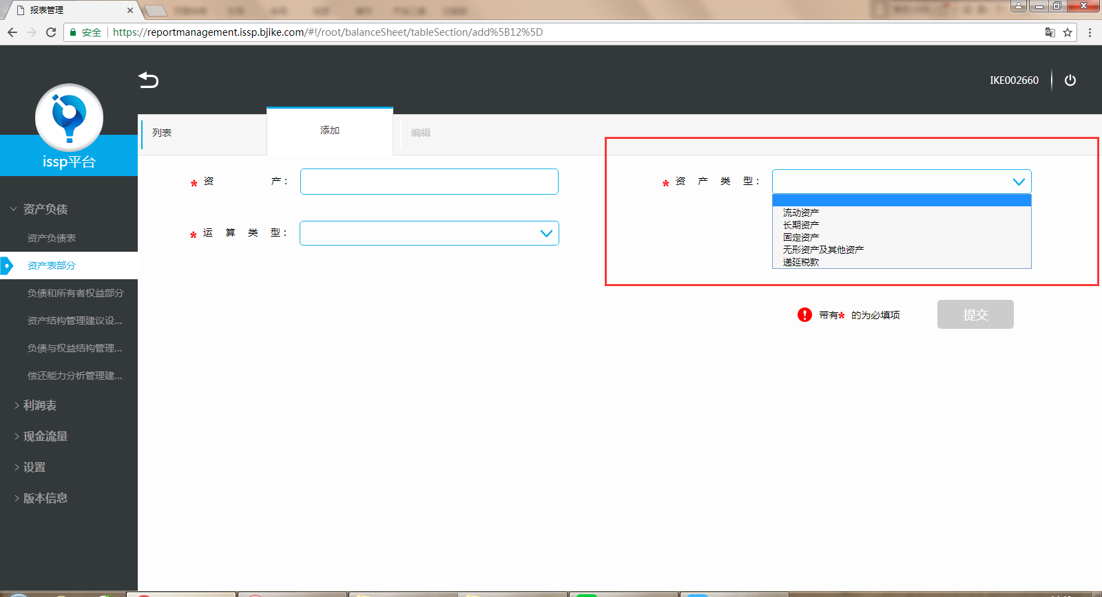

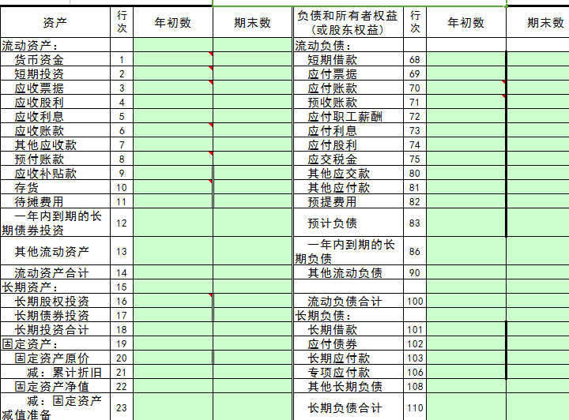
4.
设置公式：针对报表里面的每个字段设置
添加时候有：科目、取数规则、方向、运算符号（手动添加）
科目对应：账务初始化-基本设置-会计科目一级科目名称
取数规则：1.余额： 当选择余额，需要选择方向，
计算方法：数据来源记账凭证，先计算出这个科目的借方合计数，贷方合计数，在看选择的方向及运算符号，如果是借方，就是借方合计数-贷方合计数，反之。

货币资金年初数=账务初始化数据期初余额（来源初始数据录入）中A+记账凭证中A借方合计数-记账凭证中A贷方合计数+账务初始化数据期初余额（来源初始数据录入）中B+记账凭证中B借方合计数-记账凭证中B贷方合计数

2. 借方余额：当选择借方余额，不需要选择方向，
计算方法：数据来源记账凭证，计算出这个科目的借方合计数及运算符号

货币资金年初数=账务初始化数据期初余额（来源初始数据录入）中A+记账凭证中A借方合计数+账务初始化数据期初余额（来源初始数据录入）中B+记账凭证中B借方合计数

3.贷方余额：当选择贷方余额，不需要选择方向，
计算方法：数据来源记账凭证，计算出这个科目的贷方合计数及运算符号

货币资金年初数=账务初始化数据期初余额（来源初始数据录入）中A+记账凭证中A贷方合计数+账务初始化数据期初余额（来源初始数据录入）中B+记账凭证中B贷方合计数

运算符号：+/-针对添加的这个科目的数据是正数还是负数
例如：
当选择货币资金：添加会计科目现金，取数规则余额方向借方，运算符号+
会计科目银行存款，取数规则余额方向借方，运算符号+
筛选的时间：2018年3月1日-2018年3月31日
那么货币资金年初数取数是2017年12月31日之前的累计数，数据来源初始数据录入期初余额和记账凭证中会计科目名称叫现金和银行存款，
计算：
货币资金年初数=账务初始化数据期初余额（来源初始数据录入）中现金+记账凭证中现金借方合计数-记账凭证中现金贷方合计数+账务初始化数据期初余额（来源初始数据录入）中银行存款+记账凭证中银行存款借方合计数-记账凭证中银行存款贷方合计数

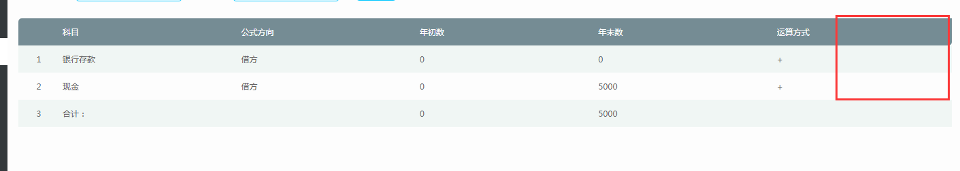
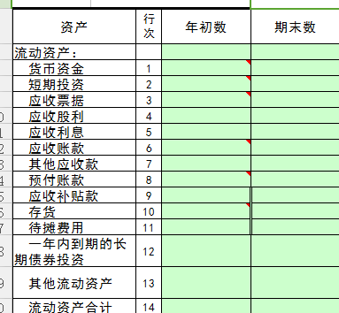
5.年初数看筛选的时间前一年最后一天之前的累计数，年末数是指计算到结束时间之前的累计数，计算方法看第4点取数规则中计算方法（注意：年末数等同期末数，一样的意思）
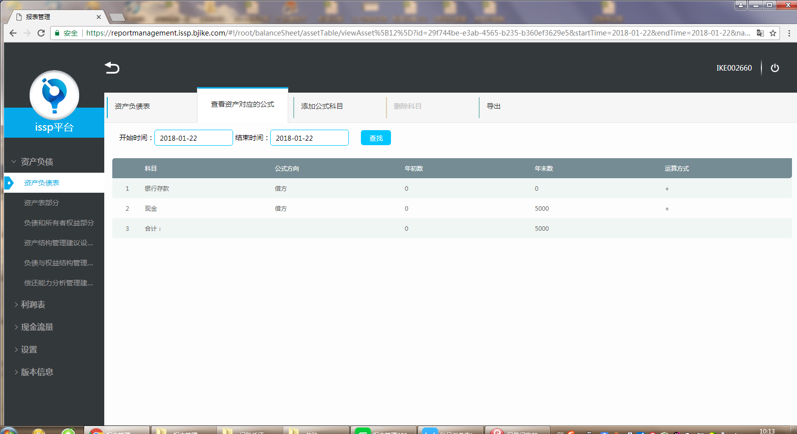

- 期初余额，借方/贷方没数，方向，看看对应的会计科目的方向（资产方向是借方/负债和所有者权益是贷方），余额有数
计时：根据筛选的时间的开始时间之前的累计数，余额计算方法计算方法看第4点取数规则和计算符号

本期合计，借方/贷方有数，方向，看看对应的会计科目的方向（资产方向是借方/负债和所有者权益是贷方），余额有数
计时：根据筛选时间计算本月累计数，借方/贷方计算方法看取数规则和计算符号，
余额：X本期合计=记账凭证中A借方合计数-记账凭证中A贷方合计数+记账凭证中B借方合计数-记账凭证中B贷方合计数
借方余额：X本期合计=记账凭证中A借方合计数+记账凭证中B借方合计数
贷方余额：X本期合计=记账凭证中A贷方合计数+记账凭证中B贷方合计数
余额计算方法：方向借方：本期合计余额=期初余额+本期合计借方-本期合计贷方
方向贷方：本期合计余额=期初余额+本期合计贷方-本期合计借方
看期初余额方向，同行相加，异行相减

本年累计：借方/贷方有数，方向，看对应的会计科目的方向（资产方向是借方/负债和所有者权益是贷方），余额有数
计时：根据筛选的时间，累计当年1月1日到筛选结束时间数，借方/贷方计算方法看取数规则和计算符号，
余额：X本年累计=记账凭证中A借方合计数-记账凭证中A贷方合计数+记账凭证中B借方合计数-记账凭证中B贷方合计数
借方余额：X本年累计=记账凭证中A借方合计数+记账凭证中B借方合计数
贷方余额：X本年累计=记账凭证中A贷方合计数+记账凭证中B贷方合计数

余额计算方法：方向借方：本年累计余额=期初余额（等同年初数）+本年累计借方-本年累计贷方
方向贷方：本年累计余额=期初余额（等同年初数）+本年累计贷方-本年累计借方

注意：期初余额=年初余额+上期合计借方+/-上期合计贷方
本年合计余额=期初余额+本期合计借方+/-本期合计贷方
本年合计余额=本年累计余额
本年累计=上期合计借方+/-上期合计贷方+本期合计借方+/-本期合计贷方
本年累计余额=年初余额+本年合计借方+/-本年合计贷方

